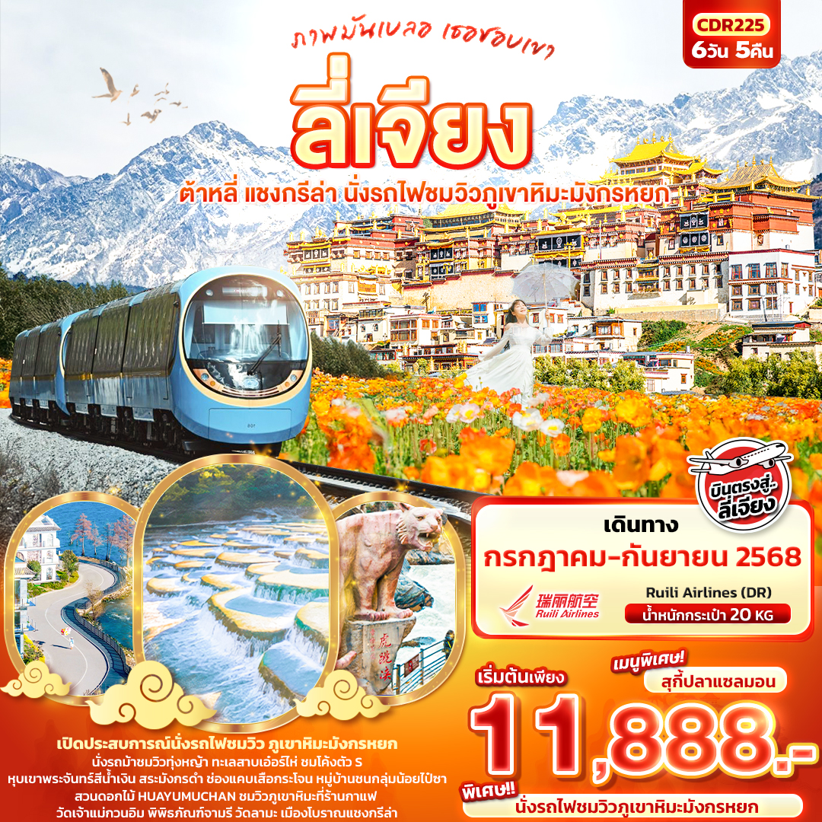
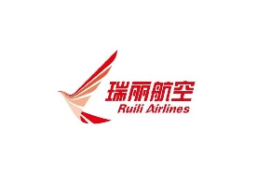


FLIGHT:


BKK LJG LJG BKK
เที่ยวบิน เวลาออก เวลาถึง
DR5042
13.50
17.40
เที่ยวบิน เวลาออก เวลาถึง
DR5041
11.00
12.50

CDR225 ภาพมันเบลอ เธอชอบเขา ลี่เจียง
ต้าหลี่ แชงกรีล่า นั่งรถไฟชมวิวภูเขาหิมะมังกรหยก 6วัน5คืน
เปิดประสบการณ์นั่งรถไฟชมวิว ภูเขาหิมะมังกรหยก
นั่งรถม้าชมวิวทุ่งหญ้า ทะเลสาบเอ๋อร์ไห่ ชมโค้งตัว S
หุบเขาพระจันทร์สีน้ำเงิน สระมังกรดำ ช่องแคบเสือกระโจน หมู่บ้านชนกลุ่มน้อยไป๋ซา
สวนดอกไม้ HUAYUMUCHAN ชมวิวภูเขาหิมะที่ร้านกาแฟ
วัดเจ้าแม่กวนอิม พิพิธภัณฑ์จามรี วัดลามะ เมืองโบราณแชงกรีล่า
 พิเศษนั่งรถไฟชมวิวภูเขาหิมะมังกรหยก
เมนูพิเศษ!! สุกี้ปลาแซลมอน

เดินทางโดยสายการบิน Ruili Airlines (DR) น้ำหนักสัมภาระโหลดใต้ท้องเครื่อง 20 Kg. / CARRY ON 5 Kg.
วันที่ | โปรแกรมท่องเที่ยว | เช้า | เที่ยง | เย็น | โรงแรม
1 | ท่าอากาศยานนานาชาติสุวรรณภูมิ - ท่าอากาศยานลี่เจียง ซันยี่ – เมืองลี่เจียง  DR5042 BKK-LJG 13.50-17.40 |  |  |  | BESTLI HOTEL  หรือระดับใกล้เคียงกัน
2 | เมืองลี่เจียง - เมืองต้าหลี่ – สวนดอกไม้ HUAYUMUCHAN - ทะเลสาบเอ๋อร์ไห่+โค้งตัว S+นั่งรถม้า (รวมค่านั่งรถม้า) – ผ่านชมเจดีย์สามองค์ - วัดเจ้าแม่กวนอิม – เมืองโบราณต้าหลี่ |  |  |  | DALI YUETENG HOTEL  หรือระดับใกล้เคียงกัน
3 | เมืองต้าหลี่ – แชงกรีล่า - ช่องแคบเสือกระโจน (ไม่รวมค่าบันไดเลื่อน) - พิพิธภัณฑ์จามรี – เมืองโบราณแชงกรีล่า |  |  |  | SA LONG HOTEL  หรือระดับใกล้เคียงกัน
4 | วัดลามะซงจ้านหลิน - ทะเลสาบนาพาไห่ - เมืองลี่เจียง – ร้านบัวหิมะ – สระมังกรดำ - ร้านยางพารา - เมืองโบราณลี่เจียง |  |  |  | BESTLI HOTEL  หรือระดับใกล้เคียงกัน
5 | นั่งรถไฟชมวิวภูเขาหิมะมังกรหยก - หุบเขาสีน้ำเงิน ไป๋  สุ่ยเหอ (รวมค่ารถรางไป-กลับ) – หมู่บ้านชนกลุ่มน้อยไป๋ซา - ชมวิวภูเขาหิมะที่ร้านกาแฟ YUN DI AN - ร้านหยก |  |  |  | BESTLI HOTEL  หรือระดับใกล้เคียงกัน
6 | ท่าอากาศยานลี่เจียง ซันยี่ – ท่าอากาศยานนานาชาติสุวรรณภูมิ DR5041 LJG-BKK 11.00-12.50

วันเดินทาง | ราคาผู้ใหญ่  (บาท) | ราคาเด็ก  (บาท) | พักเดี่ยว/เดินทางท่านเดียว เพิ่ม (บาท) | ที่นั่ง | หมายเหตุ
03-08 กรกฎาคม 2568 | 12,888 | (ไม่มีราคาเด็ก INF อายุไม่เกิน 2 ปี ราคา 5,500 บาท | 4,500 | 20
10-15 กรกฎาคม 2568 | 12,888 |  |  | 20
17-22 กรกฎาคม 2568 | 12,888 |  |  | 20
24-29 กรกฎาคม 2568 | 13,888 |  |  | 20
31 กรกฎาคม-05 สิงหาคม 2568 | 13,888 |  |  | 20
07-12 สิงหาคม 2568 | 12,888 |  |  | 20
14-19 สิงหาคม 2568 | 11,888 |  |  | 20
21-26 สิงหาคม 2568 | 12,888 |  |  | 20
28 สิงหาคม-02 กันยายน 2568 | 13,888 |  |  | 20

10.30 น. พร้อมกัน ณ ท่าอากาศยานนานาชาติสุวรรณภูมิ อาคารผู้โดยสารขาออกระหว่างประเทศ ชั้น 4 เคาน์เตอร์สายการ
วันที่หนึ่ง ท่าอากาศยานนานาชาติสุวรรณภูมิ - ท่าอากาศยานลี่เจียง ซันยี่ – เมืองลี่เจียง
อาหาร เย็น

บิน Ruili Airlines (DR) โดยมีเจ้าหน้าที่บริษัทฯ คอยต้อนรับอำนวยความสะดวกด้านเอกสาร
13.50 น. เดินทางสู่ ท่าอากาศยานลี่เจียง ซันยี่ โดยสายการบิน Ruili Airlines (DR) เที่ยวบินที่ DR5042
17.40 น. เดินทางถึง ท่าอากาศยานลี่เจียง ซันยี่ สาธารณรัฐประชาชนจีน นำท่านสู่ขั้นตอนการตรวจคนเข้าเมืองและศุลกากร (เวลาท้องถิ่นที่สาธารณะรัฐประชาชนจีนเร็วกว่าประเทศไทย 1 ชั่วโมง รบกวนปรับเวลาของท่านเพื่อสะดวกในการนัดหมาย) ลี่เจียง (Lijiang) เป็นเมืองเก่าแก่และมีชื่อเสียงด้านสถาปัตยกรรมโบราณที่ได้รับการอนุรักษ์ไว้เป็นอย่างดี และได้รับการขึ้นทะเบียนเป็นมรดกโลกโดย UNESCO
เย็น รับประทานอาหารเย็น (มื้อที่1) เมนูพิเศษ ! สุกี้ปลาแซลมอน
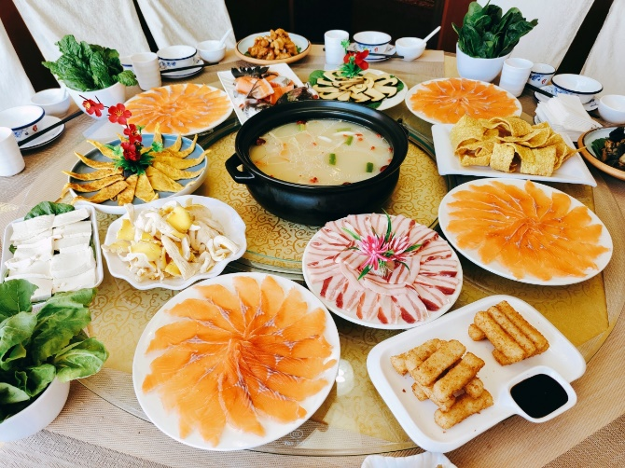
Highlight! สุกี้ปลาแซลมอนสไตล์จีน ลองจุ่มชิ้นปลาแซลมอนลงในหม้อน้ำเดือดๆ พอสุกทานพร้อมผัก และน้ำจิ้ม แบบจีน เพื่อรสชาติที่แปลกใหม่คุ้มค่าแก่การได้ลอง

ที่พัก : BESTLI HOTEL หรือระดับใกล้เคียงกัน
(ชื่อโรงแรมที่ท่านพัก ทางบริษัทจะทำการแจ้งพร้อมใบนัดหมาย 5-7 วัน ก่อนวันเดินทาง).

เช้า รับประทานอาหารเช้า ณ โรงแรม (มื้อที่2)
วันที่สอง เมืองลี่เจียง - เมืองต้าหลี่ – สวนดอกไม้ HUAYUMUCHAN - ทะเลสาบเอ๋อร์ไห่+โค้งตัว S+นั่งรถม้า (รวมค่านั่งรถม้า) – ผ่านชมเจดีย์สามองค์ - วัดเจ้าแม่กวนอิม – เมืองโบราณต้าหลี่ อาหาร เช้า, เที่ยง

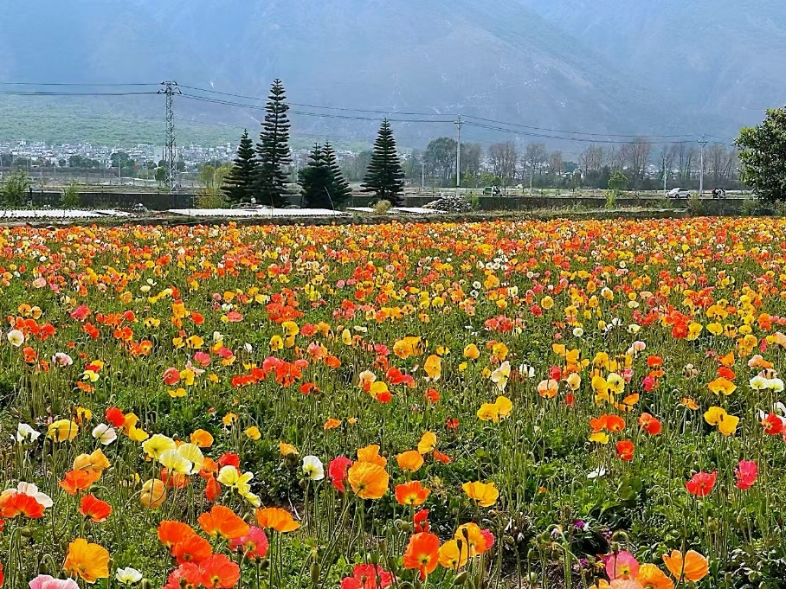
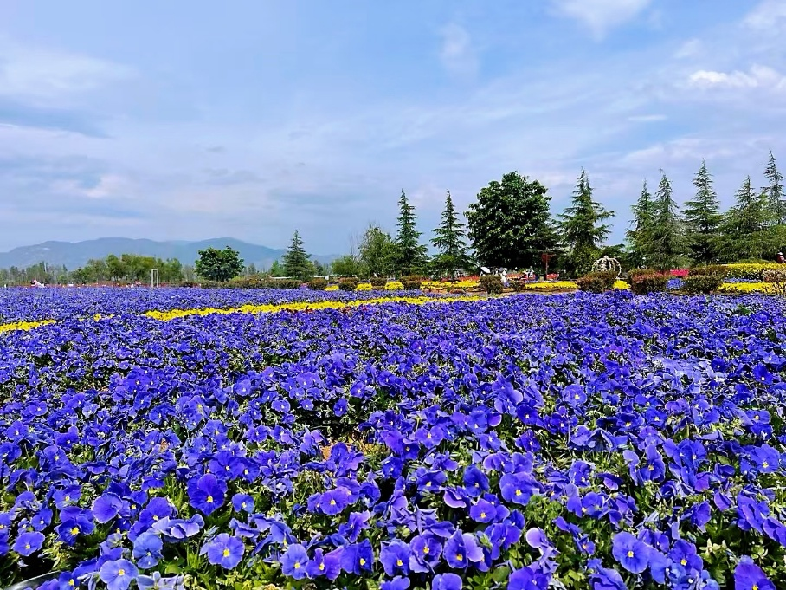
เดินทางเข้าสู่ เมืองต้าหลี่ (Dali) เมืองที่อบอวลไปด้วยเสน่ห์ของเมืองหลวงเก่าที่มีอายุยาวนานถึง 1200 ปี ละมีสถานที่ท่องเที่ยวที่หลากหลายสวยงาม ชมความสวยงามของ สวนดอกไม้ HUAYUMUCHAN เป็นจุดที่มีทัศนียภาพทางธรรมชาติที่สวยงาม สามารถสัมผัสบรรยากาศที่นี่สุดโรแมนติกเพราะมีดอกไม้นานาชนิด สีสันสดใสแตกต่างกันตามฤดูกาล *กรณีการบานและการร่วงโรยของดอกไม้ขึ้นอยู่กับสภาพอากาศในแต่ละปี
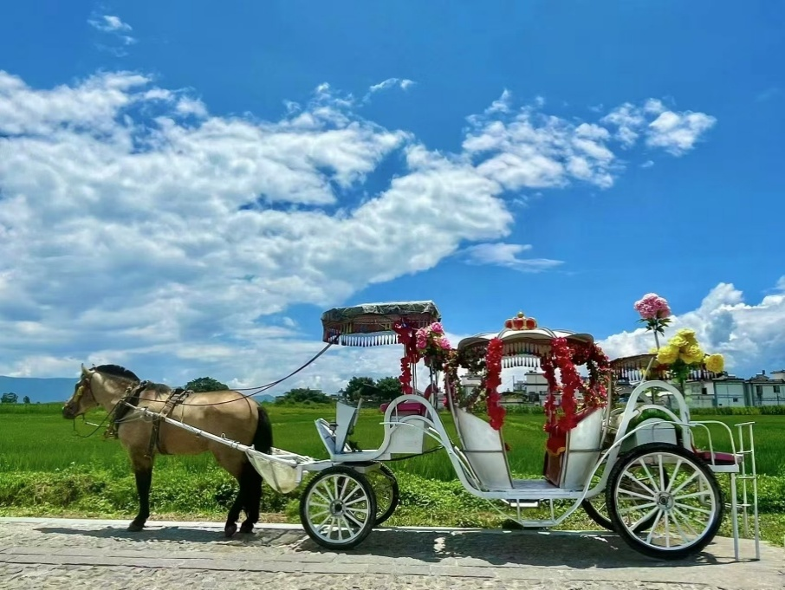
นำท่านนั่งรถม้าชมวิวธรรมชาติทุ่งหญ้าสองข้างทางเพื่อเข้าชมและถ่ายภาพเซลฟี่กับ ทะเลสาบเอ๋อร์ไห่ (Erhai Lake) เป็นทะเลสาบน้ำจืดบนที่ราบสูงที่ใหญ่เป็นอันดับ 2 ของจีนรองจากทะเลสาบเตียนฉือในเมืองคุนหมิง อยู่ในระดับความสูง 1,972 เมตรเหนือระดับน้ำทะเล มีความยาวถึง 50 กิโลเมตร มีพื้นที่ 250 ตารางกิโลเมตร คนไทยเรียกทะเลสาบแห่งนี้ว่า “หนองแส” และเชื่อว่าเป็นจุดเริ่มต้นความเชื่อเรื่อง “พญานาค” (ค่าทัวร์รวมค่านั่งรถม้า)
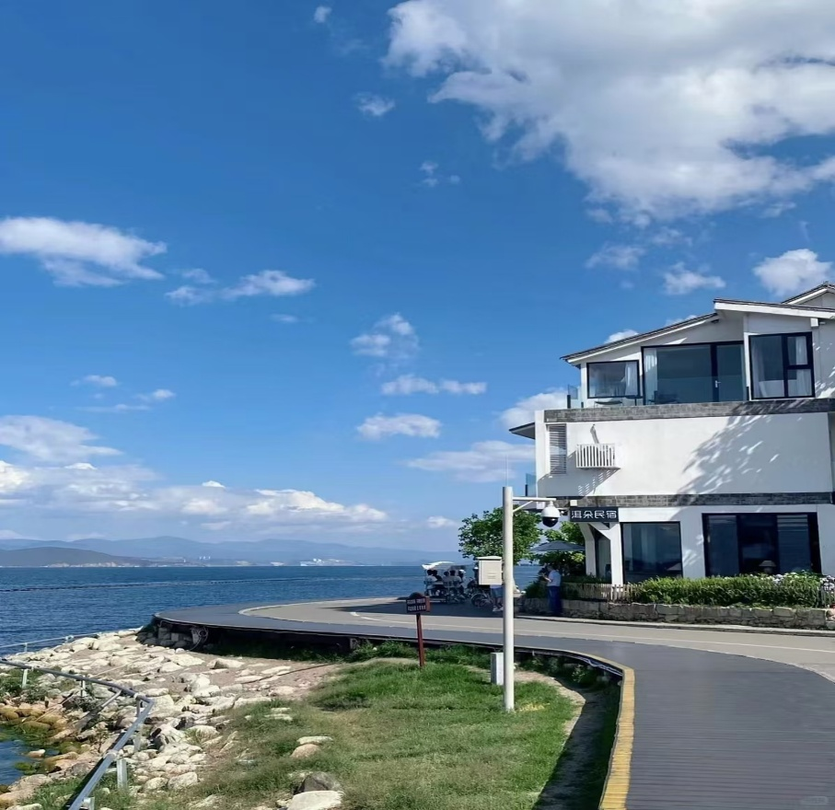
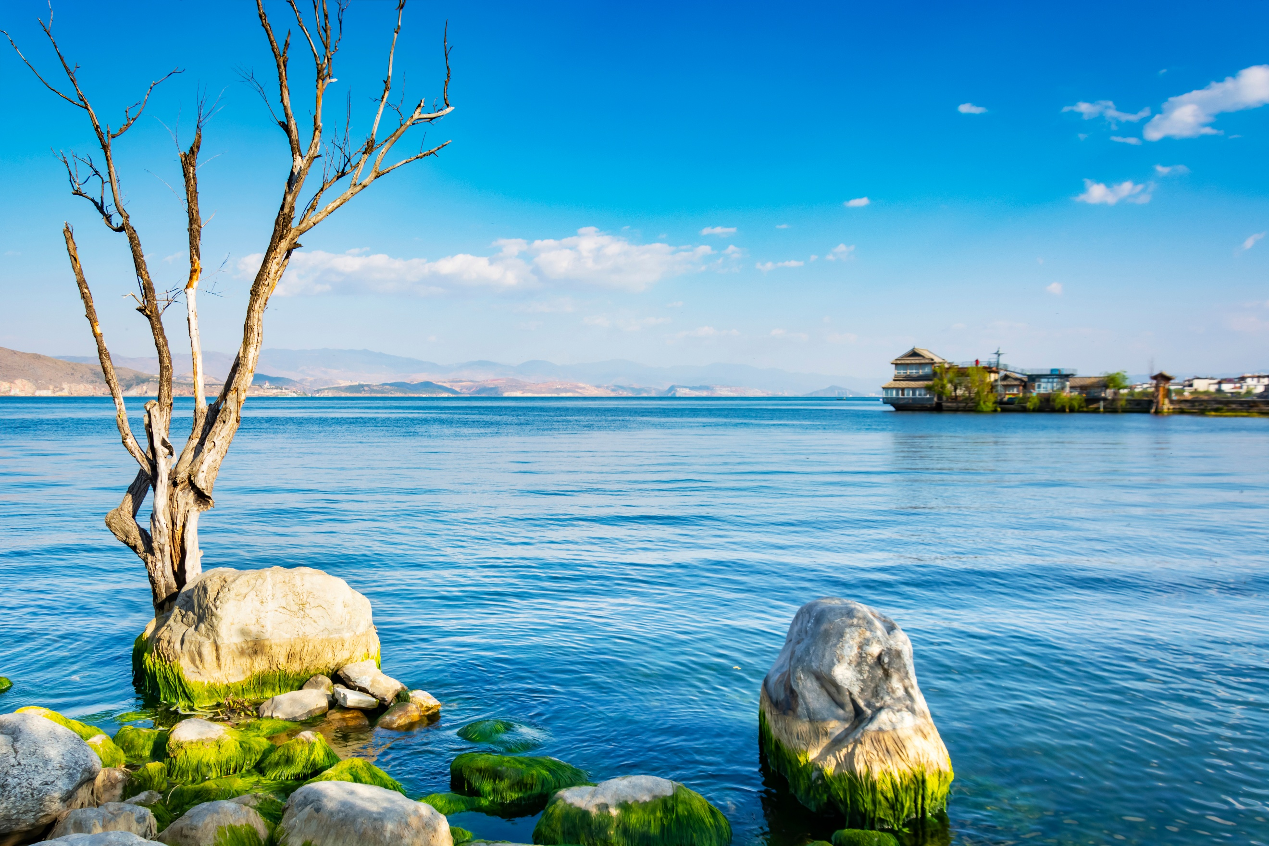
เที่ยง รับประทานอาหารเที่ยง (มื้อที่3)
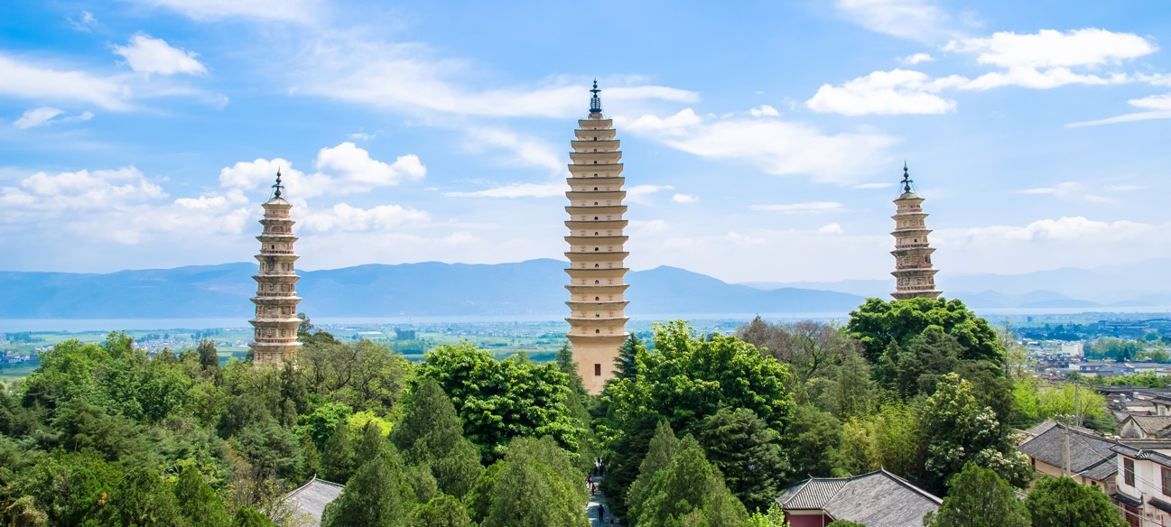
ผ่านชมสัญลักษณ์ของเมืองต้าหลี่ที่โดดเด่นงดงามเจดีย์สามองค์ (three pagoda dali) หรือซานถ่านที่อยู่ริมทะเลสาบเอ๋อร์ไห่ ประกอบด้วยเจดีย์สีขาวสวยงาม 3 องค์ โดยองค์กลางมีความสูงถึง 70 เมตร มีอายุกว่า 1,000 ปี และในช่วง ค.ศ. 1978 ได้ค้นพบโบราณวัตถุจากศตวรรษที่ 7-10 กว่า 600 ชิ้นในองค์เจดีย์

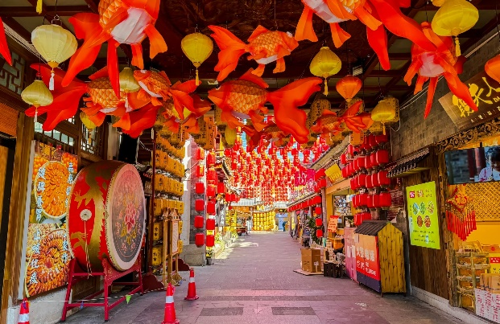
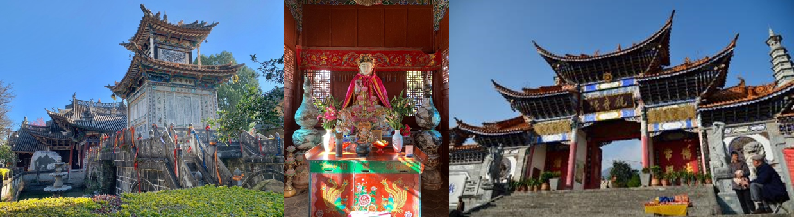
สักการะเจ้าแม่กวนอิมเพิ่มความปังกันที่วัดเจ้าแม่กวนอิม ตามตำนานเล่าว่าเจ้าแม่กวนอิมได้แปลงกายเป็นหญิงชราแบกก้อนหินใหญ่ไว้บนหลังเพื่อให้ทหารของฝ่ายตรงข้ามได้เห็น เมื่อทหารของฝ่ายศัตรูได้เห็นว่าแม้แต่หญิงชรายังแข็งแรงถึงเพียงนี้ จึงไม่ได้ทำการเข้าโจมตีเมืองและถอยทัพกลับไป ที่นี่เป็นวัดที่มีประติมากรรมเยี่ยมยอดแห่งหนึ่งในต้าหลี่
เที่ยวเมืองที่อบอวลด้วยเสน่ห์จนน่าหลงไหลเมืองโบราณต้าหลี่ (Dali Old Town) เป็นที่ตั้งของถนนคนเดิน หอคอยประตูเมือง และวัดวาอารามมากมาย ได้รับการขึ้นทะเบียนเป็นมรดกโลกโดยองค์การยูเนสโกในปี 1997 และได้รับการอนุรักษ์ไว้เป็นอย่างดี

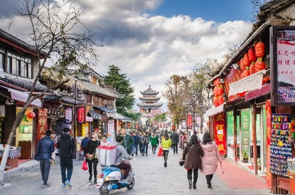
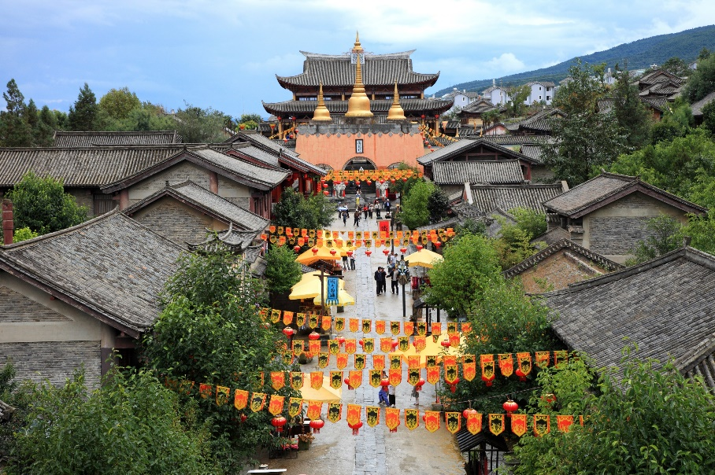
เย็น อิสระอาหารเย็น ตามอัธยาศัย เพื่อไม่เป็นการรบกวนเวลาของท่าน
ที่พัก : DALI YUETENG HOTEL หรือระดับใกล้เคียงกัน
(ชื่อโรงแรมที่ท่านพัก ทางบริษัทจะทำการแจ้งพร้อมใบนัดหมาย 5-7 วัน ก่อนวันเดินทาง)
วันที่สาม เมืองต้าหลี่ – แชงกรีล่า - ช่องแคบเสือกระโจน (ไม่รวมค่าบันไดเลื่อน) - พิพิธภัณฑ์จามรี – เมืองโบราณ
แชงกรีล่า อาหาร เช้า, เที่ยง

เช้า รับประทานอาหารเช้า ณ โรงแรม (มื้อที่4)
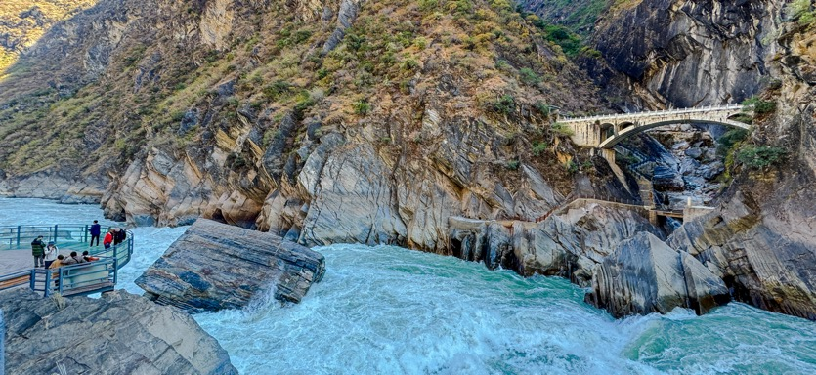
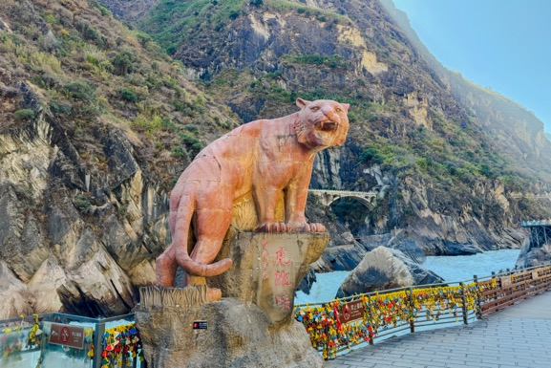
เดินทางสู่ เมืองจงเตี้ยน หรือ แชงกรีล่า จะมองเห็นภูเขาสูงมีหิมะปกคลุมเกือบตลอดทั้งปี เป็นเมืองที่มีความสวยงามทางธรรมชาติและวัฒนธรรมของชาวทิเบต ชมช่องแคบเสือกระโจน (Tiger Leaping Gorge) (ค่าทัวร์ไม่รวมค่าบันไดเลื่อน) ตั้งอยู่ระหว่างทางแยกของเมืองลี่เจียงและเมืองจงเตี้ยน น้ำบริเวณนี้ไหลเชี่ยวมาก ตามตำนานเล่าว่า ในอดีตช่องแคบนี้มีเสือกระโดดข้ามไปยังฝั่งตรงข้ามได้ เนื่องจากกลางแม่น้ำบริเวณนี้มีหินที่เรียกว่า “หินเสือกระโดด” ซึ่งก้อนหินมีความสูงกว่า 13 เมตร จึงเป็นที่มาของชื่อ “ช่องแคบเสือกระโจน”
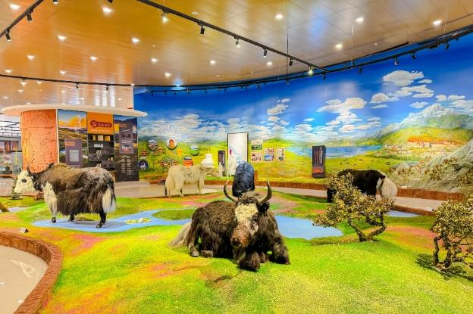
เที่ยง รับประทานอาหารเที่ยง (มื้อที่5)
มาทำความรู้จักกับจามรีให้มากขึ้นกับพิพิธภัณฑ์จามรี พิพิธภัณฑ์ที่เล่าความเป็นมาอย่างยาวนานเกี่ยวกับจามรี พร้อมโซนจัดแสดงรูปภาพและรูปปั้น โซนการแสดงการผลิตอาหารจากจามรี เพราะที่นี้ถือเป็นฐานโรงงานอุตสาหกรรมการผลิตอาหารแปรรูปจากจามรี อีกด้วย เดินเล่นชิลๆ เมืองโบราณแชงกรีล่า (Shangri La Ancient Town) อยู่ในเมืองแชงกรีล่าบ้านเรือนส่วนใหญ่จะเป็นบ้านไม้ในสไตล์ทิเบตที่สร้างขึ้นมาเพื่อต้องการสื่อให้นักท่องเที่ยว รู้ความเป็นมาและย้อนเวลาไปสู่อดีตแชงกรีล่า เมืองเก่าจงเตี้ยน ตั้งอยู่ติดกับยอดเขาเล็กๆ
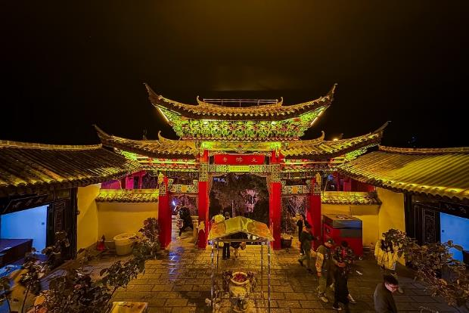
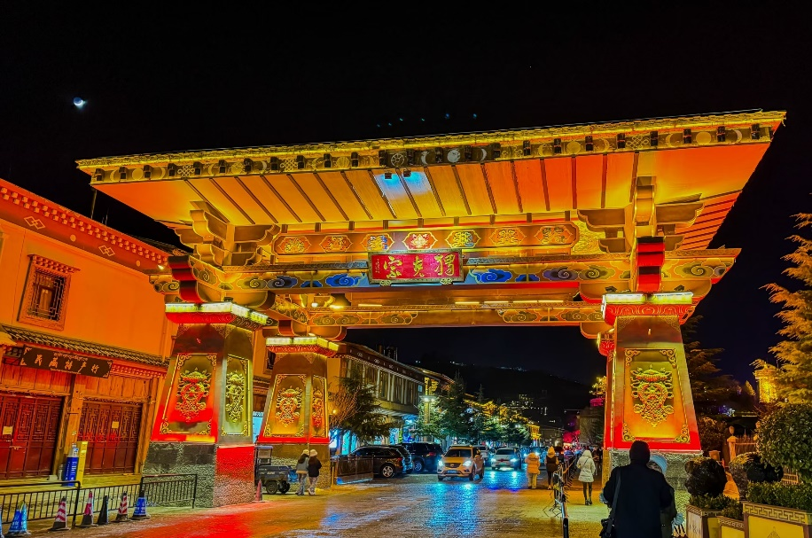

เย็น อิสระอาหารเย็นตามอัธยาศัย เพื่อไม่เป็นการรบกวนเวลาของท่าน
ที่พัก : SA LONG HOTEL หรือระดับใกล้เคียงกัน
(ชื่อโรงแรมที่ท่านพัก ทางบริษัทจะทำการแจ้งพร้อมใบนัดหมาย 5-7 วัน ก่อนวันเดินทาง)
วันที่สี่ วัดลามะซงจ้านหลิน - ทะเลสาบนาพาไห่ - เมืองลี่เจียง – ร้านบัวหิมะ – สระมังกรดำ - ร้านยางพารา – เมืองโบราณ
ลี่เจียง อาหาร เช้า, เที่ยง

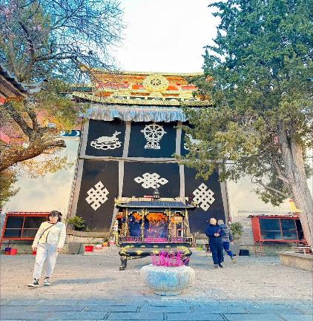
เช้า รับประทานอาหารเช้า ณ โรงแรม (มื้อที่6)
อลังการ วัดลามะซงจ้านหลิน (Songzanlin Temple) สร้างขึ้นในปี ค.ศ. 1679 เป็นวัดลามะที่มีอายุเก่าแก่กว่า 300 ปี มีพระลามะจำพรรษาอยู่กว่า 700 รูป สร้างขึ้นโดยดะไลลามะองค์ที่ 5 มีโบราณวัตถุมากมาย รวมทั้งรูปปั้นทองสัมฤทธิ์ที่มีชื่อเสียงมากที่สุด
Highlight! ระฆังสู่สรวงสวรรค์ หากใครได้ไปหมุนถือว่ามีบุญ หากผู้ใดได้ยินเสียง ถือว่าระฆังจะนำโชคมาให้

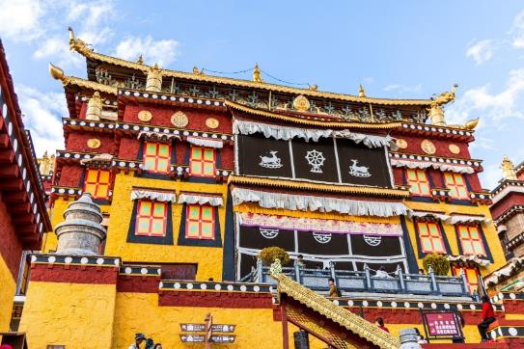
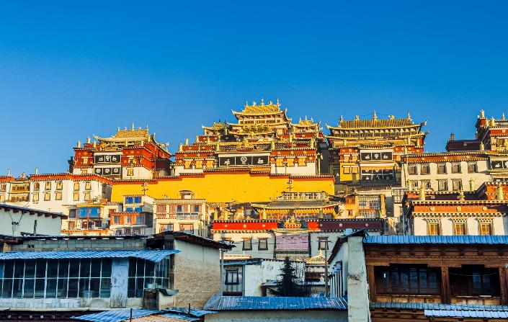
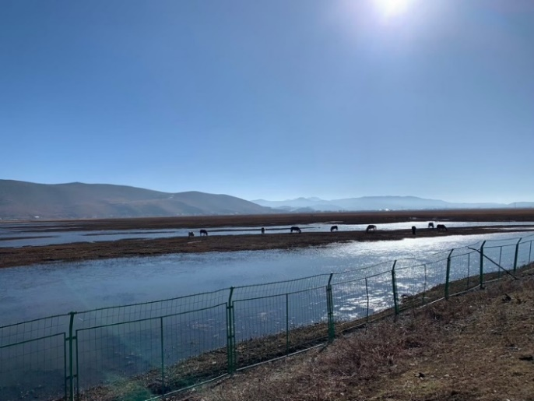
สัมผัสกับกลิ่นอายของความเป็นทิเบต ทะเลสาบนาพาไห่ (Napahai Lake) ตั้งอยู่ภายในเขตอนุรักษ์ธรรมชาติ เมืองแชงกรีลา มีความสูงจากระดับน้ำทะเล 3,266 เมตร ด้วยการปกป้องและดูแลเป็นอย่างดีของชาวท้องถิ่น ทำให้มีธรรมชาติที่สวยงาม พื้นน้ำ ทุ่งหญ้า ภูเขา และท้องฟ้า ทุกอย่างเข้ากันได้อย่างลงตัว มองแล้วสบายใจ ตลอดทางจะมีชาวบ้านอาศัยอยู่เป็นช่วงๆ มีสัตว์ วัว ม้า หรือจามรี จะมีให้เห็นตลอดระหว่างทาง
เที่ยง รับประทานอาหารเที่ยง (มื้อที่7)
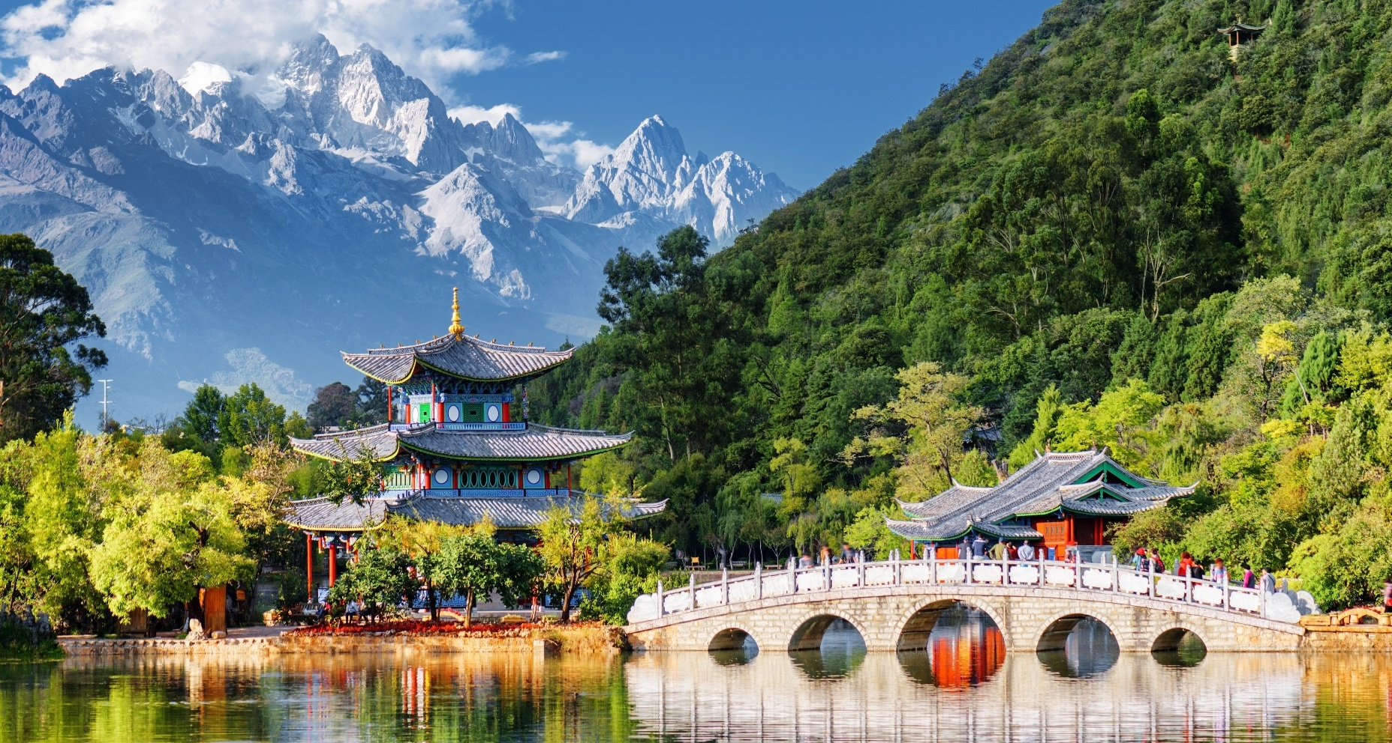
เดินทางสู่เมืองลี่เจียง(Lijiang) เป็นเมืองตั้งอยู่ในหุบเขาที่มีทัศนียภาพงดงาม เป็นถิ่นที่อยู่ของชาวหน่าซีน แวะร้านบัวหิมะ หรือครีมเป่าซู่ถังหรือที่รู้จักกันดีในชื่อ “ครีมบัวหิมะ” สรรพคุณเป็นเลิศในด้านรักษาแผลไฟไหม้พุพอง รักษาอาการบวมแดงบนผิวหนัง หรืออาการคันตามผิวหนัง แมลงกัดต่อยเป็นยาสามัญประจำบ้าน ชื่นชมสระมังกรดำ (Heillongtan, Black Dragon Pool) อยู่ในสวนสาธารณะที่ยูเนสโก้ยกให้เป็นมรดกโลก มีตำนานเล่าขานว่า เคยมีมังกรมาปรากฎใต้น้ำบ้าง บ้างก็บอกผุดขึ้นมาบ้าง โดยสระน้ำมังกรนี้สร้างขึ้นสมัยราชวงศ์ชิง (เเมนจู) จุดเด่นของที่นี่คือความใสของน้ำที่ใสราวกับมรกต ศิลปวัฒนธรรม สถาปัตยกรรมต่างๆ ที่ผสมผสานวัฒนธรรมของชาวฮั่น ทิเบต

แวะร้านยางพารา สินค้าเกี่ยวกับยางพาราให้ท่านเลือกซื้อมากมาย ครอบครอง เดินเล่นปล่อยใจชิลๆ เมืองโบราณลี่เจียง (Lijiang Old Town) เมืองเก่ากว่า 800 ปี ลำธารที่ไหลผ่านเกือบทุกหลังคาเรือน สะพานโค้งหินเก่าแก่ ได้รับการขนานนามว่า"เวนิสแห่ง ตะวันออก" และเป็นเมืองมรดกโลกอีกด้วย

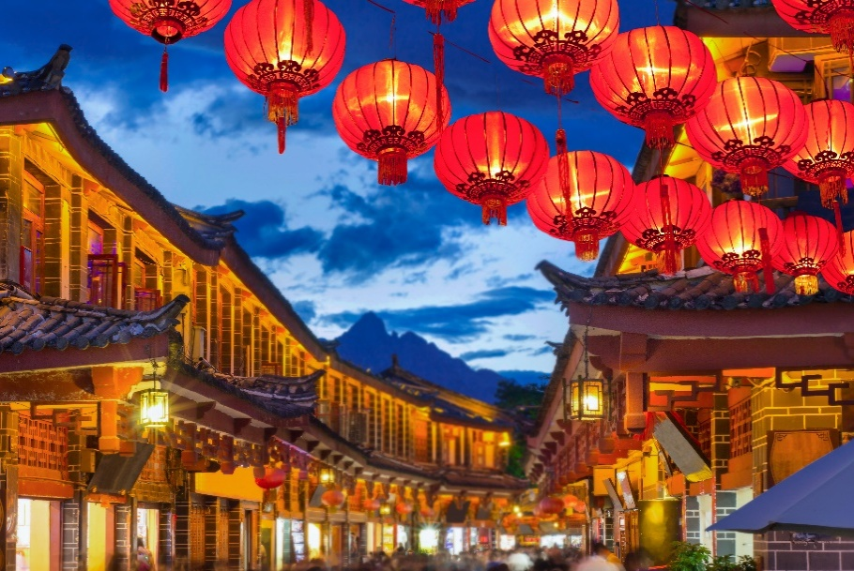
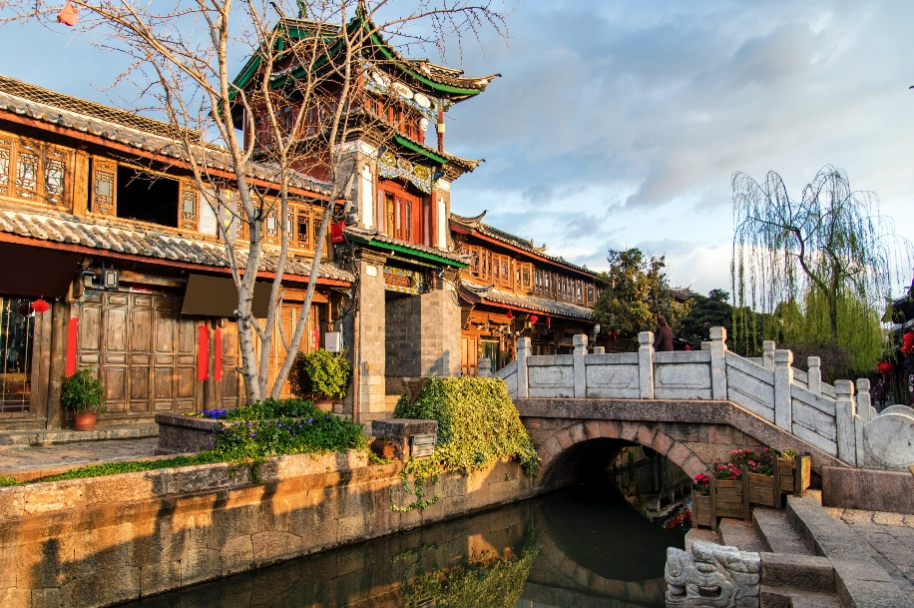
เย็น อิสระอาหารเย็นตามอัธยาศัย เพื่อไม่เป็นการรบกวนเวลาของท่าน
ที่พัก : BESTLI HOTEL หรือระดับใกล้เคียงกัน
(ชื่อโรงแรมที่ท่านพัก ทางบริษัทจะทำการแจ้งพร้อมใบนัดหมาย 5-7 วัน ก่อนวันเดินทาง)
วันที่ห้า นั่งรถไฟชมวิวภูเขาหิมะมังกรหยก - หุบเขาสีน้ำเงินไป๋สุ่ยเหอ (รวมค่ารถรางไป-กลับ) – หมู่บ้านชนกลุ่มน้อยไป๋ซา - ชมวิวภูเขาหิมะที่ร้านกาแฟ YUN DI AN - ร้านหยก อาหาร เช้า, เที่ยง

เช้า รับประทานอาหารเช้า (มื้อที่8) หรือบริการอาหารเช้าแบบ SET BOX ในกรณีห้องอาหารโรงแรมเปิดช้า
เปิดประสบการณ์สุดพิเศษ นั่งรถไฟชมวิวภูเขาหิมะมังกรหยก(Jade dragon snow Mountain) ใช้เวลาเดินทางประมาณ 40 นาที โดยขบวนของรถไฟจะมีหน้าต่างเป็นกระจกใสท่านสามารถดื่มด่ำชมวิวทั้งสองข้างทางและวิวภูเขาที่ย่งใหญ่ตั้งอยู่ทางตะวันตกเฉียงเหนือของเมืองเก่าลี่เจียง เป็นภูเขาสูงที่ตั้งตระหง่าน ซึ่งมีหิมะปกคลุมอยู่ตลอดทั้งปี
Highlight! ภูเขาหิมะมังกรหยก ได้รับการขนานนามว่าเป็น "เทือกเขาแอลป์แห่งตะวันออก"

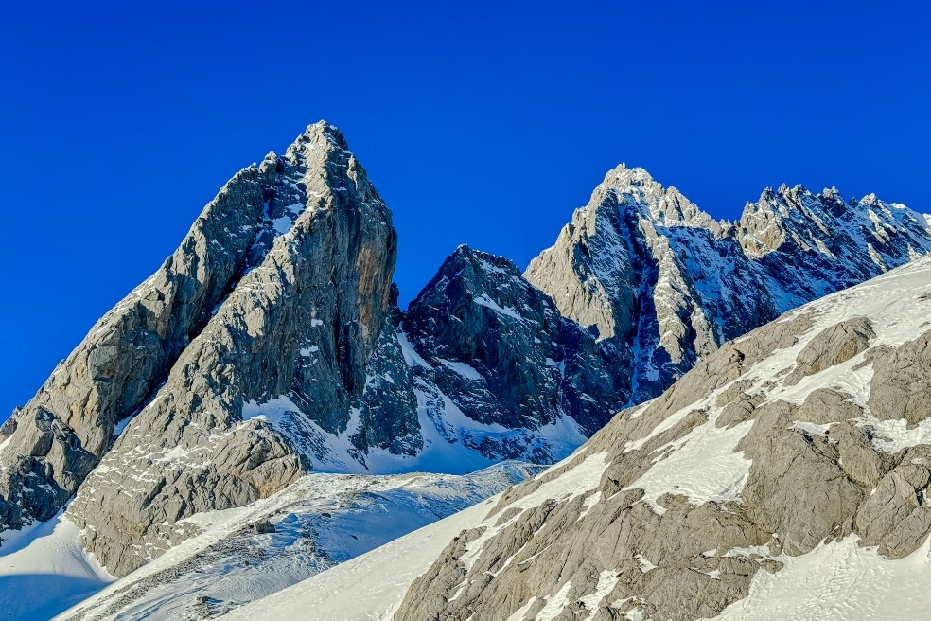
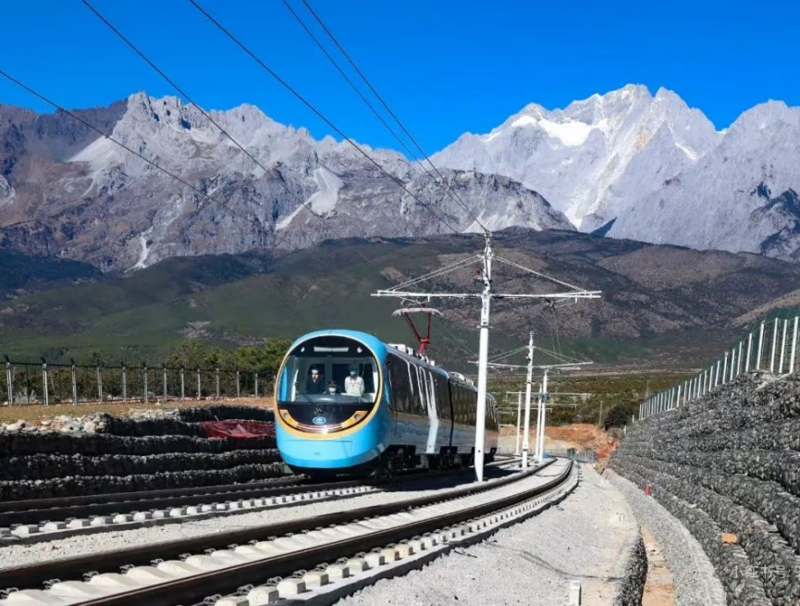

*กรณีรถไฟปิดไม่สามารถให้บริการได้เนื่องจากรัฐบาลสั่งปิด ภัยพิบัติทางธรรมชาติ หรือเหตุอื่นใดก็ตาม ทางบริษัทฯ ขอสงวนสิทธิ์เปลี่ยนมาขึ้นกระเช้าเล็กแทน โดยไม่คืนเงินและแจ้งให้ทราบล่วงหน้าทุกกรณี
**กรณีที่กระเช้าเล็กปิด เนื่องจากอากาศไม่เอื้ออำนวย รัฐบาลสั่งปิดหรือเหตุผลขัดข้องในกรณีอื่นๆ ที่ทำให้ไม่สามารถขึ้นกระเช้าเล็กได้ ทั้งนี้ทางบริษัทฯ จะขอชดเชยเปลี่ยนสถานที่เที่ยวใหม่ โดยไม่แจ้งให้ท่านทราบล่วงหน้าทุกกรณี
Highlight! รู้หรือไม่ น้ำที่นี่จะเย็นสดชื่นตลอดทั้งปี ต่อให้วันนั้นจะมีแสดงแดดร้อนแค่ไหน อุณหภูมิของน้ำจะไม่เคยอุ่นหรือร้อนตามแสงแดดเลย

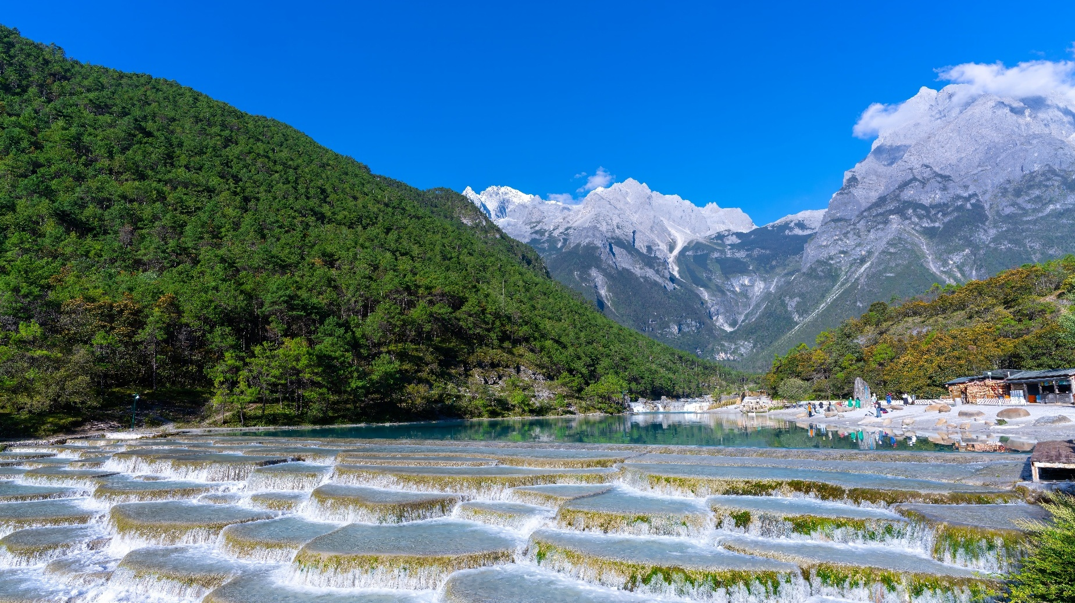
ชวนทุกท่านถ่ายภาพวิวหลักล้านกันที่หุบเขาพระจันทร์สีน้ำเงิน(The Valley of Blue Moon) (ค่าทัวร์รวมค่ารถรางทั้งไป-กลับ) ชมความงดงามผืนน้ำสีเทอร์ควอยซ์ของทะเลสาบไป๋สุ่ยเหอ ทะเลสาบที่อยู่อีกด้านหนึ่งของภูเขาหิมะมังกรหยก น้ำในทะเลสาบแห่งนี้ไหลลงมาจากการละลายของหิมะบนภูเขาหิมะมังกรหยก สามารถเดิมชมความสวยของทะเลสาบได้ตลอดระยะทาง
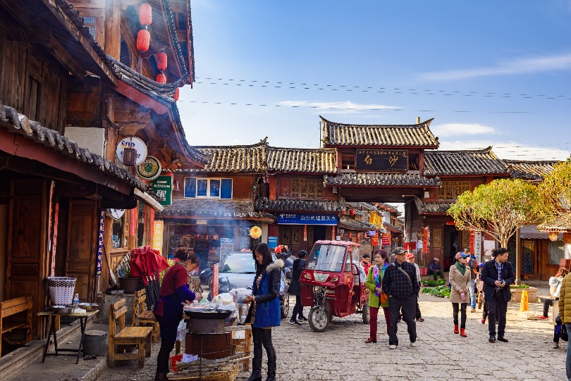
เที่ยง รับประทานอาหารเที่ยง (มื้อที่9)
ชื่นชมความงดงามของสถาปัตยกรรมโบราณที่ยังคงอยู่ หมู่บ้านชนกลุ่มน้อยไป๋ซา (Baisha Ancient Town) หมู่บ้านที่ยังคงความงดงามของสถาปัตยกรรมแบบจีนโบราณเอาไว้ และยังคงวิถีความเป็นอยู่แบบดั่งเดิม ทำให้สิ่งแวดล้อมของที่นี่มีความเงียบสงบและเรียบง่าย จึงทำให้นักท่องเที่ยวที่มาที่นี่รู้สึกผ่อนคลาย

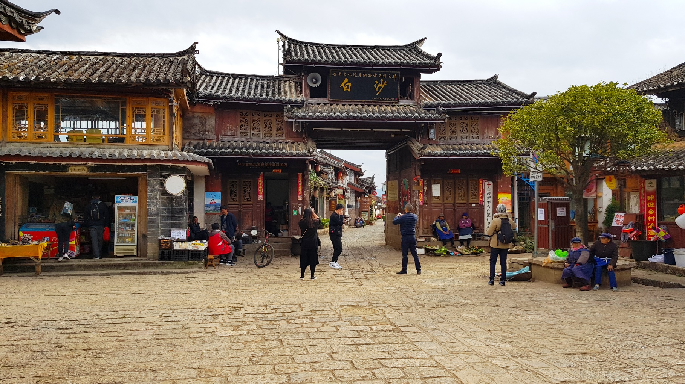
เช็คอินถ่ายรูป ชมวิวภูเขาหิมะที่ร้านกาแฟ YUN DI AN คาเฟ่ที่มีไฮไลท์ชมวิวด้านหลังที่เป็นภูเขาหิมะมังกรหยก ให้ท่านได้ผ่อนคลายชมธรรมชาติให้สบายตาและถ่ายภาพความประทับใจ (ค่าทัวร์ไม่รวมค่าอาหารและเครื่องดื่ม)
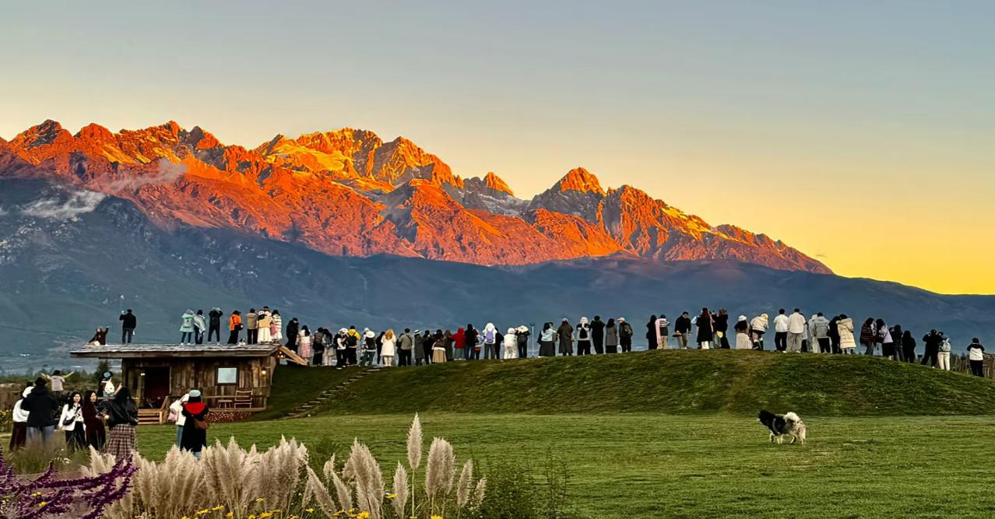
**กรณีการมองเห็นภูเขาหิมะมังกรหยก ชัดเจนมากหรือน้อย ทั้งนี้ขึ้นอยู่กับสภาพอากาศในวันนั้นๆ

เยี่ยมชมร้านหยก เพื่อเลือกซื้อหยกจีน มีผลิตภัณฑ์เกี่ยวกับหยกให้ท่านเลือกมากมาย ตามความเชื่อของชาวจีนเชื่อว่า หยกจะช่วยปกป้องปัดเป่าไม่ให้สิ่งชั่วร้ายเข้ามาหาผู้ที่ได้ครอบครอง
เย็น อิสระอาหารเย็นตามอัธยาศัย เพื่อไม่เป็นการรบกวนเวลาของท่าน
ที่พัก : BESTLI HOTEL หรือระดับใกล้เคียงกัน
(ชื่อโรงแรมที่ท่านพัก ทางบริษัทจะทำการแจ้งพร้อมใบนัดหมาย 5-7 วัน ก่อนวันเดินทาง)
เช้า รับประทานอาหารเช้า ณ โรงแรม (มื้อที่10) หรือบริการอาหารเช้าแบบ SET BOX กรณีที่พักอยู่ห่างสนามบิน หรือกรณีห้องอาหารโรงแรมเปิดช้า
วันที่หก ท่าอากาศยานลี่เจียง ซันยี่ – ท่าอากาศยานนานาชาติสุวรรณภูมิ อาหาร เช้า

นำทุกท่านเดินทางสู่ ท่าอากาศยานลี่เจียง ซันยี่ สาธารณรัฐประชาชนจีน
11.00 น. เพื่อเดินทางกลับสู่ ประเทศไทย โดยสายการบิน Ruili Airlines (DR) เที่ยวบินที่ DR5041
12.50 น. เดินทางถึง ท่าอากาศยานนานาชาติสุวรรณภูมิ ประเทศไทย โดยสวัสดิภาพ
*******************************************
หมายเหตุ* โปรแกรมอาจมีการสลับวันหรือเปลี่ยนแปลงไปตามความเหมาะสมโดยไม่แจ้งให้ทราบล่วงหน้า
ขึ้นอยู่กับตามสถานการณ์ท้องถิ่น สถานที่ท่องเที่ยว เทศกาล หรือ สภาพอากาศท้องถิ่น ณ เวลานั้น
ทั้งนี้การเปลี่ยนทางบริษัทจะคำนึงถึงประโยชน์และความปลอดภัยของทุกท่านเป็นหลักสำคัญ

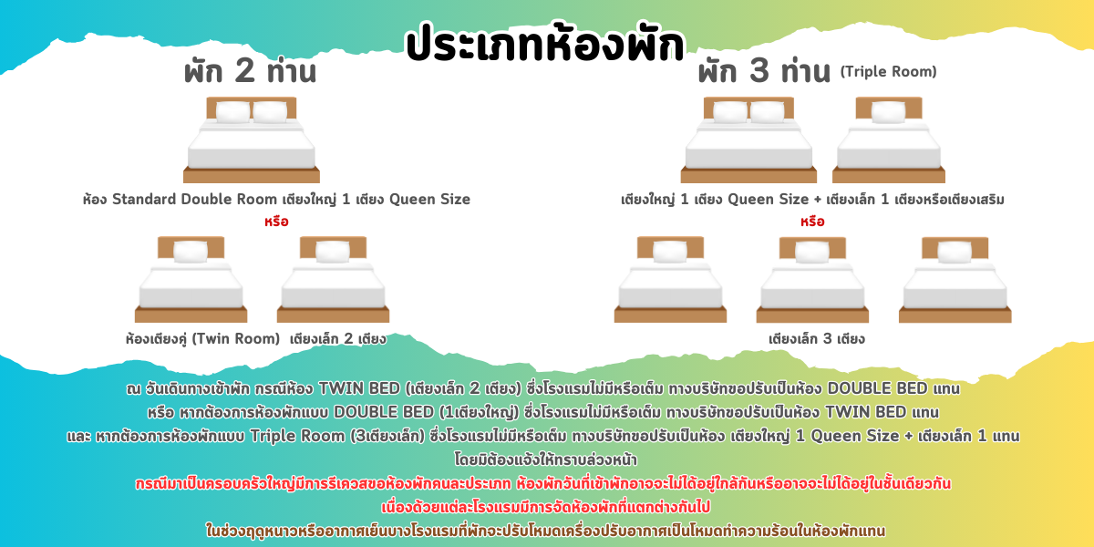

การเที่ยวชมบริเวณเขตพื้นที่ราบสูง ซึ่งมีอากาศเบาบางมีความกดอากาศต่ำ มีผลทำให้ร่างกายรับออกซิเจนได้น้อยกว่าปกติ อาจส่งผลให้เกิดอาการแพ้พื้นที่สูงได้ ข้อเสนอแนะ อาการนี้สามารถเกิดขึ้นได้กับทุกเพศทุกวัย ควรซื้อประกันสุขภาพที่คุ้มครองเพียงพอสำหรับค่ารักษาพยาบาลและค่าใช้จ่ายอื่นๆ ที่เกี่ยวข้อง หรืออาจพบแพทย์เพื่อประเมินความพร้อมก่อนเดินทาง หากไม่ได้ระมัดระวังเรื่องสุขภาพ หลายกรณีมีอันตรายถึงชีวิต

**ประกันการเดินทางของบริษัท จัดทำให้เป็นประกันอุบัติเหตุในการเดินทางเท่านั้น ไม่รวมประกันสุขภาพและโรคประจำตัว หากผู้เดินทางต้องการซื้อประกันสุขภาพเพิ่ม กรุณาสอบถามเจ้าหน้าที่ หรือ หัวหน้าทัวร์ก่อนการเดินทาง

► การเดินทางครั้งนี้จะต้องมีจำนวน 15 ท่านขึ้นไป กรณีไม่ถึงจำนวนดังกล่าว
เงื่อนไขการให้บริการ

- จะส่งจอยน์ทัวร์กับบริษัทที่มีโปรแกรมใกล้เคียงกัน
- หรือเลื่อน หรือยกเลิกการออกเดินทาง โดยทางบริษัทฯ จะทำการแจ้งให้ท่านทราบล่วงหน้าก่อนการเดินทาง 15 วัน
- หรือขอสงวนสิทธิในการปรับราคาค่าบริการเพิ่ม (ในกรณีที่ผู้เดินทางไม่ถึง 15 ท่าน และท่านยังประสงค์เดินทางต่อ) โดยทางบริษัทจะทำการแจ้งให้ท่านทราบก่อนล่วงหน้า
► ในกรณีที่ลูกค้าต้องออกตั๋วโดยสารภายในประเทศ กรุณาติดต่อเจ้าหน้าที่ของบริษัทฯ ก่อนทุกครั้ง มิฉะนั้นทางบริษัทจะไม่ รับผิดชอบใดๆ ทั้งสิ้น
► การจองทัวร์และชำระค่าบริการ
- กรุณาชำระค่ามัดจำ ท่านละ 8,000 บาท
- ค่าทัวร์ส่วนที่เหลือชำระ 15-20 วันก่อนออกเดินทาง กรณีบริษัทฯ ต้องออกตั๋วหรือวีซ่าออกใกล้วันเดินทางท่านจำเป็นต้องชำระค่าทัวร์ส่วนที่เหลือตามที่บริษัทกำหนดแจ้งเท่านั้น
**สำคัญ**สำเนาหน้าพาสปอร์ตผู้เดินทาง (จะต้องมีอายุเหลือมากกว่า 6 เดือน ก่อนหมดอายุนับจากวันเดินทางไป-กลับและจำนวนหน้าหนังสือเดินทางต้องเหลือว่างสำหรับติดวีซ่าไม่ต่ำกว่า 3 หน้า) **กรุณาตรวจสอบก่อนส่งให้บริษัทมิฉะนั้นทางบริษัทจะไม่รับผิดชอบกรณีพาสปอร์ตหมดอายุ ** กรุณาส่งพร้อมหลักฐานการโอนเงินมัดจำ

เงื่อนไขการยกเลิก

- ยกเลิกก่อนการเดินทางตั้งแต่ 30 วันขึ้นไป คืนเงินค่าทัวร์โดยหักค่าใช้จ่ายที่เกิดขึ้นจริง
- ยกเลิกก่อนการเดินทาง 15-29 วัน ยึดเงิน 50% จากยอดที่ลูกค้าชำระมา และเก็บค่าใช้จ่ายที่เกิดขึ้นจริง(ถ้ามี)
- ยกเลิกก่อนการเดินทางน้อยกว่า 15 วัน ขอสงวนสิทธิ์ยึดเงินเต็มจำนวน
*กรณีมีเหตุยกเลิกทัวร์ โดยไม่ใช่ความผิดของบริษัททัวร์ คืนเงินค่าทัวร์โดยหักค่าใช้จ่ายที่เกิดขึ้นจริง(ถ้ามี)
*ค่าใช้จ่ายที่เกิดขึ้นจริง เช่น ค่ามัดจำตั๋วเครื่องบิน โรงแรม ค่าวีซ่า และค่าใช้จ่ายจำเป็นอื่นๆ

กรณีจองทัวร์วันหยุดเทศกาล วันหยุดนักขัตฤกษ์ วันหยุดยาวต่อเนื่อง
หากได้มีการแจ้งยกเลิกทัวร์ ทางบริษัทฯ ขอสงวนสิทธิ์เก็บค่าทัวร์ทั้งหมด โดยไม่มีเงื่อนไขใดๆ ทั้งสิ้น

(บริษัท ดำเนินการให้ กรณียกเลิกทั้งหมด หรืออย่างใดอย่างหนึ่ง ไม่สามารถรีฟันด์เป็นเงินหรือการบริการอื่นๆ ได้)
อัตราค่าบริการนี้ รวม

- ค่าตั๋วโดยสารเครื่องบินไป-กลับ ชั้นประหยัดพร้อมค่าภาษีสนามบินทุกแห่งตามรายการทัวร์ข้างต้น (ตั๋วกรุ๊ปไม่สามารถUpgradeที่นั่ง ได้ และต้องเดินทางไป-กลับพร้อมตั๋วกรุ๊ปเท่านั้นไม่สามารถเลื่อนวันได้)
- ค่าที่พักห้องละ 2-3 ท่าน ตามโรงแรมที่ระบุไว้ในรายการหรือ ระดับใกล้เคียงกัน
กรณีพัก 3 ท่านถ้าวันที่เข้าพักห้องโรงแรม ไม่มีห้อง TRP ( 3 ท่าน) อาจจำเป็นต้องแยกพัก 2 ห้อง (มีค่าใช้จ่ายพักเดี่ยวเพิ่ม) กรณีห้อง TWIN BED (เตียงเดี่ยว 2 เตียง) ซึ่งโรงแรมไม่มีหรือเต็ม ทางบริษัทขอปรับเป็นห้อง DOUBLE BED แทนโดยมิต้องแจ้งให้ทราบล่วงหน้า หรือ หากต้องการห้องพักแบบ DOUBLE BED ( 1 เตียงใหญ่) ซึ่งโรงแรมไม่มีหรือเต็ม ทางบริษัทขอปรับเป็นห้อง TWIN BED แทนโดยมิต้องแจ้งให้ทราบล่วงหน้า
กรณีห้องพักในเมืองที่ระบุไว้ในโปรแกรมมีเทศกาลวันหยุด มีงานแฟร์ต่างๆ บริษัทฯ ขอจัดที่พักในเมืองใกล้เคียงแทน
- ค่าอาหาร ค่าเข้าชม และ ค่ายานพาหนะทุกชนิด ตามที่ระบุไว้ในรายการทัวร์ข้างต้น เจ้าหน้าที่บริษัทฯ คอยอำนวยความสะดวกตลอดการเดินทาง
- ค่าน้ำหนักกระเป๋าสายการบิน Ruili Airlines (DR) น้ำหนักสัมภาระโหลดใต้ท้องเครื่อง 20 Kg. / CARRY ON 5 Kg. และค่าประกันวินาศภัยเครื่องบินตามเงื่อนไขของแต่ละสายการบินที่มีการเรียกเก็บ กรณีสัมภาระเกินท่านต้องเสียค่าปรับตามที่สายการบินเรียกเก็บ
- ค่าประกันอุบัติเหตุตามกรมธรรม์วงเงิน 1,000,000 บาท ค่ารักษาพยาบาล ตามเงื่อนไขของบริษัทฯ ประกันภัยที่บริษัททำไว้ ทั้งนี้ย่อมอยู่ในข้อจำกัดที่มีการตกลงไว้กับบริษัทประกันชีวิต ทุกกรณี ต้องมีใบเสร็จและเอกสารรับรองทางการแพทย์ จากหน่วยงานที่เกี่ยวข้อง เงื่อนไขนี้ไม่คุ้มครองโรคประจำตัว การสูญเสียทรัพย์สินส่วนตัวของผู้เดินทาง และไม่รวมประกันสุขภาพ ท่านสามารถสั่งซื้อประกันสุขภาพเพิ่มได้จากบริษัทประกันทั่วไป
- ค่าภาษีสนามบิน และค่าภาษีน้ำมันตามรายการทัวร์
- ค่ารถปรับอากาศนำเที่ยวตามระบุไว้ในรายการ พร้อมคนขับรถ (กฎหมายไม่อนุญาตให้คนขับรถเกิน 12 ช.ม./วัน
- รวมภาษีมูลค่าเพิ่ม 7% และภาษีหัก ณ ที่จ่าย 3% (ค่าบริการเท่านั้น)

อัตราค่าบริการนี้ ไม่รวม

- ค่าทำหนังสือเดินทางไทย และเอกสารต่างด้าวต่างๆ
- ค่าใช้จ่ายอื่นๆ ที่นอกเหนือจากรายการระบุ อาทิเช่น ค่าอาหาร เครื่องดื่ม ค่าซักรีด ค่าโทรศัพท์ เป็นต้น
- ค่าภาษีทุกรายการคิดจากยอดบริการ, ค่าภาษีเดินทาง (ถ้ามีการเรียกเก็บ)
- ค่าภาษีน้ำมันที่สายการบินเรียกเก็บเพิ่มภายหลังจากทางบริษัทฯ ได้ออกตั๋วเครื่องบิน และได้ทำการขายโปรแกรมไปแล้ว
- ค่าพนักงานยกกระเป๋าที่โรงแรม
- ค่าวีซ่าเดี่ยว(กรณีถ้ามี)
- ขออนุญาตเก็บค่าทิปไกด์วันแรก ณ สนามบิน ค่าทิปไกด์ คนขับรถ ท่านละ 2,000 บาท /ท่าน

กรุณาอ่านศึกษารายละเอียดทั้งหมดก่อนทำการจอง เพื่อความถูกต้องและความเข้าใจตรงกันระหว่างท่านลูกค้าและบริษัทฯ และเมื่อท่านตกลงชำระเงินมัดจำหรือค่าทัวร์ทั้งหมดกับทางบริษัทฯ แล้ว ทางบริษัทฯ จะถือว่าท่านได้ยอมรับเงื่อนไขข้อตกลงต่างๆ ทั้งหมด
หมายเหตุ

      - บริษัทฯ ขอสงวนสิทธิ์ที่จะเลื่อนการเดินทางหรือปรับราคาค่าบริการขึ้นในกรณีที่มีผู้ร่วมคณะไม่ถึง 15 ท่าน
      - ค่าทัวร์สำหรับคนไทยที่ถือพาสปอร์ตไทย (ปกเล่มสีเลือดหมู) เท่านั้น
      - ขอสงวนสิทธิ์การเก็บค่าน้ำมันและภาษีสนามบินทุกแห่งเพิ่ม หากสายการบินมีการปรับขึ้นก่อนวันเดินทาง
      - บริษัทฯ ขอสงวนสิทธิ์ในการเปลี่ยนเที่ยวบิน โดยมิต้องแจ้งให้ทราบล่วงหน้าอันเนื่องจากสาเหตุต่างๆ
      - บริษัทฯ จะไม่รับผิดชอบใดๆ ทั้งสิ้น หากเกิดกรณีความล่าช้าจากสายการบิน, การยกเลิกบิน, การประท้วง, การนัดหยุดงาน,
การก่อการจลาจล, ภัยธรรมชาติ, การนำสิ่งของผิดกฎหมาย ซึ่งอยู่นอกเหนือความรับผิดชอบของบริษัทฯ
      - บริษัทฯ จะไม่รับผิดชอบใดๆ ทั้งสิ้น หากเกิดสิ่งของสูญหาย อันเนื่องเกิดจากความประมาทของท่าน, เกิดจากการโจรกรรม และ อุบัติเหตุจากความประมาทของนักท่องเที่ยวเอง
      - เมื่อท่านตกลงชำระเงินมัดจำหรือค่าทัวร์ทั้งหมดกับทางบริษัทฯ แล้วทางบริษัทฯ จะถือว่าท่านได้ยอมรับเงื่อนไขข้อตกลงต่างๆ ทั้งหมด
      - รายการนี้เป็นเพียงข้อเสนอที่ต้องได้รับการยืนยันจากบริษัทฯ อีกครั้งหนึ่ง หลังจากได้สำรองโรงแรมที่พักในต่างประเทศเรียบร้อยแล้ว โดยโรงแรมจัดในระดับใกล้เคียงกัน ซึ่งอาจจะปรับเปลี่ยนตามที่ระบุในโปรแกรม
      - การจัดการเรื่องห้องพัก เป็นสิทธิ์ของโรงแรมในการจัดห้องให้กับกรุ๊ปที่เข้าพัก โดยมีห้องพักสำหรับผู้สูบบุหรี่ / ปลอดบุหรี่ได้ โดยอาจจะขอเปลี่ยนห้องได้ตามความประสงค์ของผู้ที่พัก ทั้งนี้ขึ้นอยู่กับความพร้อมให้บริการของโรงแรม ไม่สามารถรับประกันได้
      - กรณีผู้เดินทางต้องการความช่วยเหลือเป็นพิเศษ อาทิเช่น ใช้วิลแชร์ กรุณาแจ้งบริษัทฯ อย่างน้อย 14 วัน ก่อนการเดินทาง มิฉะนั้น บริษัทฯ ไม่สามารถจัดการได้ล่วงหน้าได้
      - มัคคุเทศก์ พนักงานและตัวแทนของผู้จัด ไม่มีสิทธิ์ในการให้คำสัญญาใดๆ ทั้งสิ้นแทนผู้จัด นอกจากมีเอกสารลงนามโดยผู้มีอำนาจของผู้จัดกำกับเท่านั้น
      - ผู้จัดจะไม่รับผิดชอบและไม่สามารถคืนค่าใช้จ่ายต่างๆ ได้เนื่องจากเป็นการเหมาจ่ายกับตัวแทนต่างๆ ในกรณีที่ผู้เดินทางไม่ผ่านการพิจารณาในการตรวจคนเข้าเมือง-ออกเมือง ไม่ว่าจะเป็นกองตรวจคนเข้าเมืองหรือกรมแรงงานของทุกประเทศในรายการท่องเที่ยว อันเนื่องมาจากการกระทำที่ส่อไปในทางผิดกฎหมาย การหลบหนี เข้าออกเมือง เอกสารเดินทางไม่ถูกต้อง หรือ การถูกปฏิเสธในกรณีอื่นๆ

